中国人民解放军军官证
（样例信息）

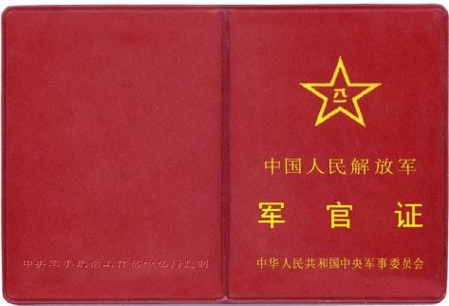
核对是否本人，证件在有效期内

